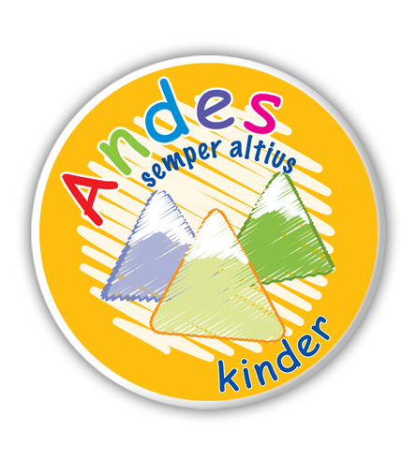

**100 ETIQUETAS CON NOMBRE DE: *ALEXANDER ALONSO LEDO***

**50 PARA ROPA**

**50 PARA LAPICES , COLORES MARCADORES ETC,.**

**100 ETIQUETAS ADHERIBLES CON *MICHELLE ALONSO LEDO***

**50 PARA ROPA**

**50 PARA LAPICES , COLORES MARCADORES ETC,.**